Виртуальный конкурс
«Учитель + Ученик=Тандем»
Совместное конструктивное творчество в различных видах деятельности: это и плоскостные картинки из кубиков лего по схеме, по словесной инструкции, по представлению.
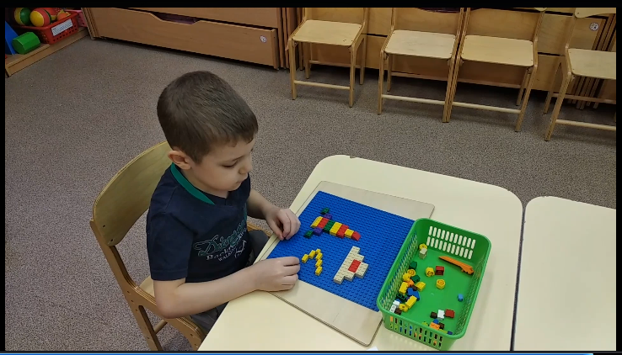
Конструирование из конструктора Lego Wedo базовых моделей и дополнительных усложненных моделей .
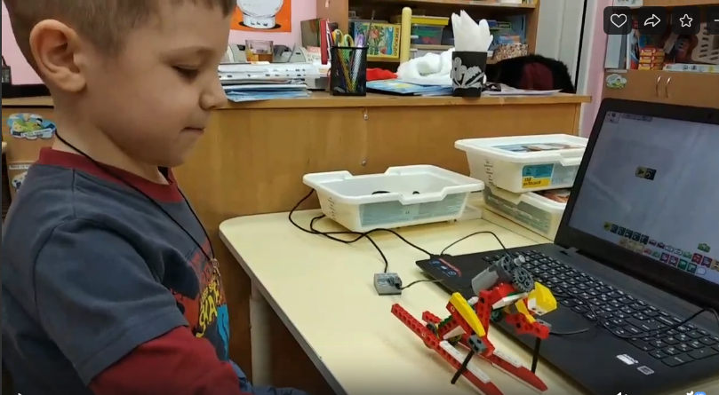
Вся эта совместная работа по конструированию обязательно приводит к творческим результатам. Создание своих моделей, их презентация на творческих конкурсах и победы!
Результаты конкурса «Чудо дети 2021 год»

Номинация «Конструкторское бюро»
№ | Фамилия Имя ребенка | Фамилия Имя Отчество наставника | Организация | Примечания
- 8  8. | Сафин Марк Ринатович | Березнева Ольга Николаевна | МАДОУ «Детский сад «Театр на звезде» | победитель

